Муниципальное общеобразовательное бюджетное учреждение
основная общеобразовательная школа с.Старотураево
муниципального района Ермекеевский район Республики Башкортостан

Беседа - диалог

«Не переступи черту!»

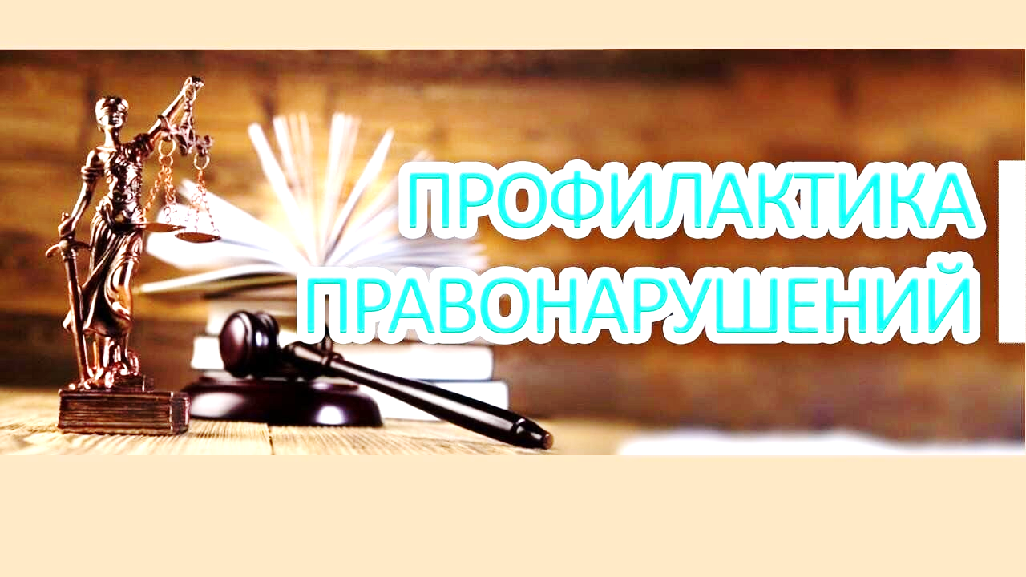

СОСТАВИЛА:
Нафикова Резеда Миргазияновна

Беседа - диалог

«Не переступи черту!»
Цель занятия: профилактика правонарушений среди подростков.

Задачи: 1. Помочь несовершеннолетним отличать правонарушение от аморального поступка, правонарушение от преступления.
2. Учить подростков предвидеть последствия своих действий.

Ход занятия

Учитель. На прошлом занятии мы с вами учились различать шутки, злонамеренные поступки, вандализм. Сегодня мы продолжим эту работу. Некоторые из этих поступков могут повлечь за собой административную и уголовную ответственность. Вот в этих тонкостях и предстоит нам с вами разобраться. За одни поступки вас просто осудят люди, а за другие вы можете получить штраф или даже оказаться за решёткой.
Вот вам один пример из жизни.
В кинотеатре шёл очередной фильм. Через полчаса после его начала в зале появилась группа подростков — парней и девиц. Смотреть фильм стало невозможно: выкрики, комментарии, нецензурные выражения. Потом выяснилось, что и бутылку портвейна они успели распить прямо в первом ряду. Кто-то из зрителей сбегал к телефону.
Подозреваемые были задержаны. Надо было видеть их невинные лица. Чувствовали себя уверенно. Еще не понимали, за что их держат в инспекции по делам несовершеннолетних. Вдруг осознали, что лейтенант составляет протокол. Вздрогнули от слов «административное правонарушение». Никак не могли понять, за что же их привлекают к административной ответственности. Заговорили: «Ну, выпили — а что, нельзя?» «Ну, побалдели
— а вы балдеть не любите?» «Пошумели? Так ведь фильм неинтересный».
Постарайтесь объяснить, почему «невинные шалости» подростков превратились в административное правонарушение, в каких случаях за те же действия юридическая ответственность могла и не наступить?

Иногда трудно бывает определить грань между обычным поступком и правонарушением. Известны такие понятия как аморальный поступок, аморальное поведение.
Мораль - это совокупность норм и правил, принятых в обществе, регулирующих поступки человека. Но эти нормы нигде не записаны. За их нарушение наступает моральная ответственность в виде осуждения со стороны тех, кто с ними согласен.

Вот здесь давайте остановимся.
Детям раздаются тексты Поучения…
Я хочу познакомить вас с вот таким любопытным сочинением «Поучение Владимира Мономаха детям». Владимир II Мономах, был великим князем киевским, внуком Ярослава Мудрого, жил он в 1053 – 1125 годах. Это сочинение было написано тогда, когда только ещё образовывалось государство русское, объединялось вокруг Киева. А если посмотреть, то все эти советы, заповеди написаны как будто для нас, современных людей.
Вот, например, «В дому своём не ленитесь, но за всем наблюдайте, не полагайтесь на тиуна или на отрока, чтобы приходящие к вам не посмеялись ни над домом вашим, ни над обедом вашим». Как мы сейчас говорим? «Он плохой хозяин, у него возле дома мусор, она грязнуля, у них дом не ухоженный, грязный» и т. д.
«Оружия не снимайте с себя второпях, не оглядевшись; ведь бывает, что из-за лености человек внезапно погибает». Казалось бы, это воинам наставленье, но разве не похоже оно на то, что сейчас говорят детям: «Входя в подъезд, оглянитесь, не идёт ли кто за вами подозрительный, прежде чем входить в лифт, осмотритесь, не заходите с незнакомыми…»
«Лжи остерегайтесь и пьянства, от того душа ваша погибает и тело».
«Что умеете хорошего, того не забывайте. А чего не умеете, тому учитесь…» Видите, из какой глубины веков пришла к нам мораль-то, и ничего по большому счёту не изменилось, что тогда люди считали хорошим, то и сейчас они считают таковым. И во все религии мира вошли одни и те же заповеди (правила поведения). Не убий, не укради, чти отца и мать свою.
Значит, есть все-таки незыблемые правила морали.

Таким образом, аморальный поступок (или проступок) — это деяние, нарушающее общепринятые моральные нормы.

Попытайтесь определить, какие действия можно отнести к аморальным поступкам, а какие нельзя:

Список поступков выводится на доску или показывается на плакате
- ходить босиком по траве
- сорить в общественных местах
- зарабатывать много денег
- грубить
- распивать алкогольные напитки
- ловить рыбу
- курить
- сплетничать
- смотреть видеофильмы
- жадничать

Приведите свои примеры моральных и аморальных поступков.

В отличие от аморального поступка, правонарушение - это антиобщественное деяние, причиняющее вред обществу и караемое по закону.
Это означает, что правонарушение совершается тогда, когда человек нарушает какую-то особую норму, принятую в обществе. Но эта норма, в отличие от моральных норм, существует не вообще. Она должна быть обязательно записана, зафиксирована в законе.
Столько мы уже узнали всяких определений, что можно и запутаться.
Давайте обратимся к диаграмме [приложение 4].
Закон — это нормативный акт (документ), принятый высшим органом государственной власти в установленном Конституцией порядке. Таким актом является упомянутый Кодекс Российской Федерации об административных правонарушениях. И действия милиции по отношению к разгулявшимся подросткам были законны.
Наступил один из видов юридической ответственности — административная. Подозреваемые превратились в правонарушителей. Нарушив статью (или статьи) Кодекса РФ об административных правонарушениях, они совершили деяние, которое называется административным проступком.
Что, по Вашему мнению, означает фраза: «Подозреваемые превратились в правонарушителей»? Почему задержанных нельзя было считать правонарушителями в момент их задержания?

Теперь представим, что во время задержания один из подвыпивших парней оказал активное сопротивление работнику милиции. Например, схватил его за китель и оторвал пуговицу. В этом случае разговор в отделении милиции был бы уже другим. В руках у лейтенанта мог оказаться другой кодекс — Уголовный. Этот закон предусматривает те правонарушения, которые имеют значительно большую общественную опасность.

Давайте познакомимся со статьей 318 УК РФ.
Применение насилия, не опасного для жизни и здоровья, либо угроза применения насилия в отношении представителя власти или его близких в связи с исполнением им должностных обязанностей – наказывается штрафом в размере от 200 до 500 минимальных размеров оплаты труда…, либо арестом на срок от трёх до шести месяцев, либо лишением свободы на срок до 5 лет.

Из нее станет ясно, как несдержанность и вспыльчивость в отношениях с представителями правоохранительных органов может привести к серьёзным последствиям. Как Вы думаете, почему установлена строгая ответственность за деяния, указанные в статье 318 УК РФ?

Если человек совершил деяние, которое предусмотрено Уголовным кодексом — это тоже правонарушение. Но это уже не административный проступок. Это — преступление. Чем же преступление отличается от других видов правонарушений?
ПЕРВОЕ. Преступлениями считаются деяния, представляющие опасность для личности, общества и государства. Однако распитие спиртных напитков тоже опасно. Но оно включено в Кодекс РФ об административных правонарушениях и в перечень преступлений не входит.
Значит, преступление — это деяние, отличающееся особой опасностью для общества. И эта опасность определена законом. Такие деяния отделили от всех остальных и поместили в Уголовный кодекс под названием
«преступления». И в этом законе за такие деяния предусмотрены наказания.
ВTOPOE. Преступление — это деяние, совершенное виновно. То есть деяние будет считаться преступлением, если будет установлена вина совершившего это деяние.
Таким образом, преступление — это виновно- coвершённoe общественно опасное деяние, запрещенное уголовным законом под угрозой наказания.
Слово «деяние» объединяет в себе два понятия - действие и бездействие. Попытайтесь самостоятельно определить, какого рода бездействие может стать преступлением.

ЗАДАНИЕ. Какие из перечисленных действий, на Ваш взгляд, являются административными правонарушениями, а какие — преступлениями:
- угон автомобиля;
- вымогательство денег;
- переход улицы на запрещающий сигнал светофора;
- торговля с рук в неустановленных местах;
- кража личного имущества;
- распитие спиртных напитков в общественных местах;
- нарушение правил пожарной безопасности;
- ловля рыбы в запрещённом месте;
- кража.

Какие ещё административные правонарушения и преступления Вам известны?
Повлекут ли уголовную ответственность вот такие «шалости»: а) завёл чужую машину, чтобы покататься;
б) положил охотничий нож в карман и пошел на дискотеку; в) метнул камень в убегавшего «обидчика».

Мы все хотим жить в чистом, безопасном и уважаемом обществе. Но это невозможно без соблюдения правил. Почему важно соблюдать закон каждому? Общество начинается не с больших слов, а с маленьких поступков каждого.
Нарушив закон, человек не выигрывает — он только проигрывает: деньги, время, уважение окружающих и собственного достоинства.
Соблюдать правила — значит уважать не только государство, но и соседей, близких и самого себя. Будем честны: порядок начинается с нас.
Давайте вместе создавать город, в котором приятно жить, работать и учиться.
Не нарушай — и город станет лучше.
Соблюдай закон — и тебе станет проще жить.

